附件1 邮箱使用中的常见问题
- 邮箱搬家
管理员已启动自动搬家，大家在第一次登录的时候，会自动的把原邮箱系统邮件搬家到腾讯邮箱
已经在腾讯邮箱登录过的用户，需要手工搬家，登录成功后会弹出搬家提醒，输入账号密码即可完成搬家。
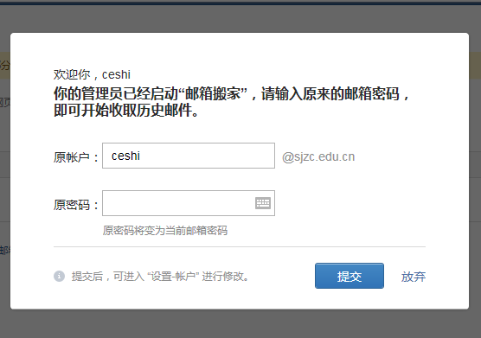

- 手机收发邮件
微信绑定邮箱后，可以通过微信收发邮件，并接收新邮件达到提醒

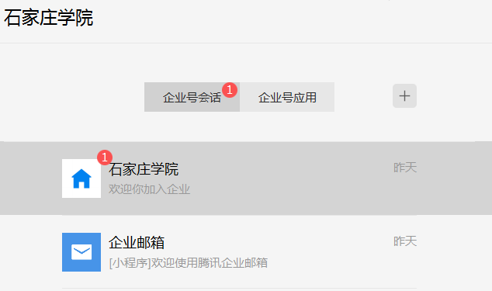

- 电脑客户端绑定
推荐使用：foxmail
选择新建账号，点第一个腾讯企业邮，直接进行微信扫码，即可成功
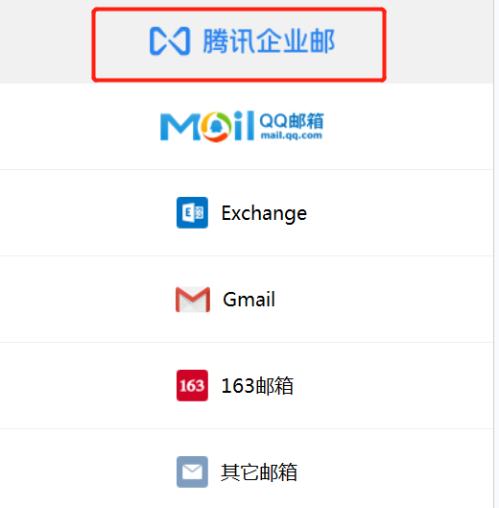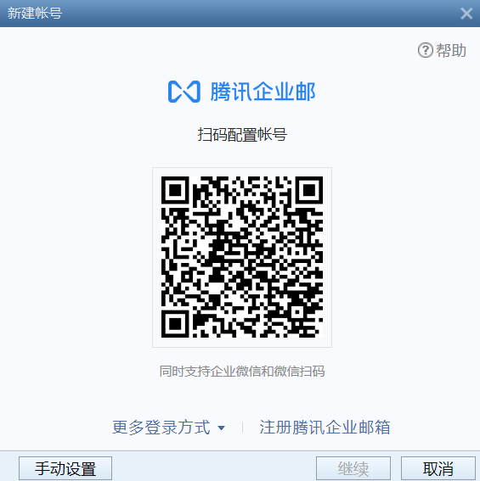

- 使用帮助
微信关注：腾讯企业邮箱，可以在这里直接输入：人工，会有在线腾讯邮箱客服答疑

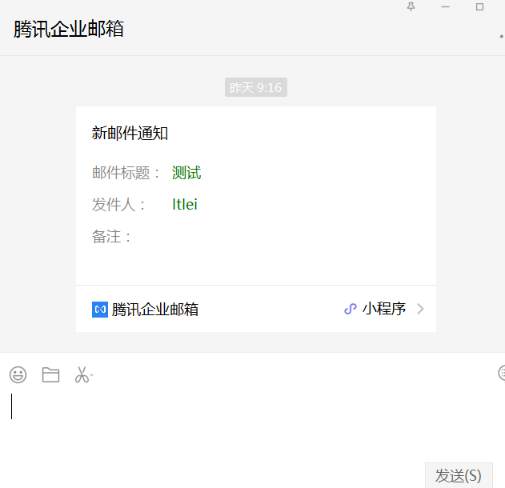
- 企业微信开通
邮箱开通后，自动开通我校企业微信，正式启用另行通知

- 密码登录

如需增加账号密码登录功能，流程如下：
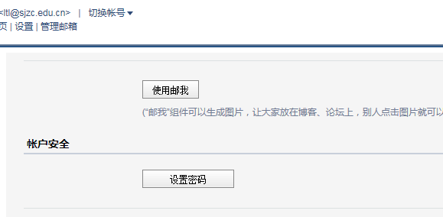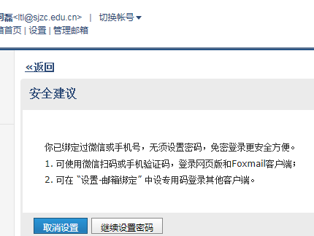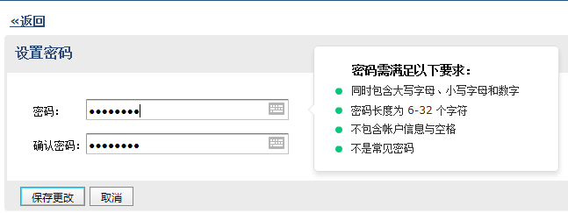

设置密码成功后，支持手机微信扫码登录和账户密码登录两种方式

- 安全登录
启动安全登录前
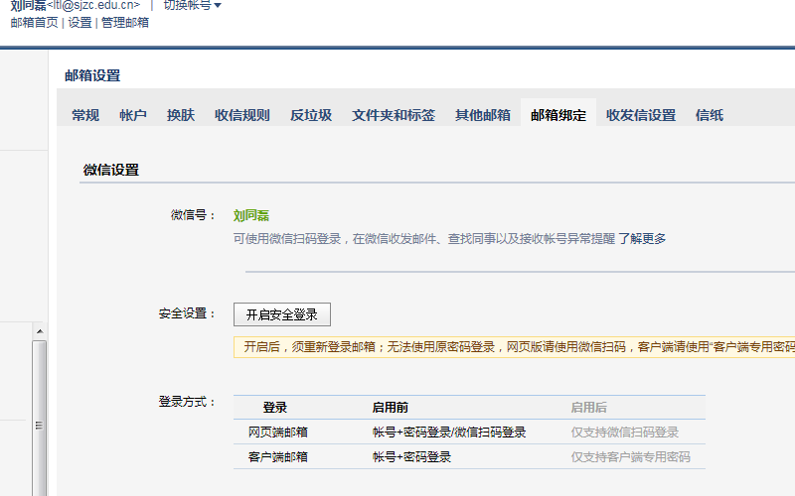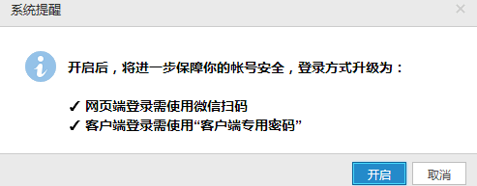
启动安全登录后：
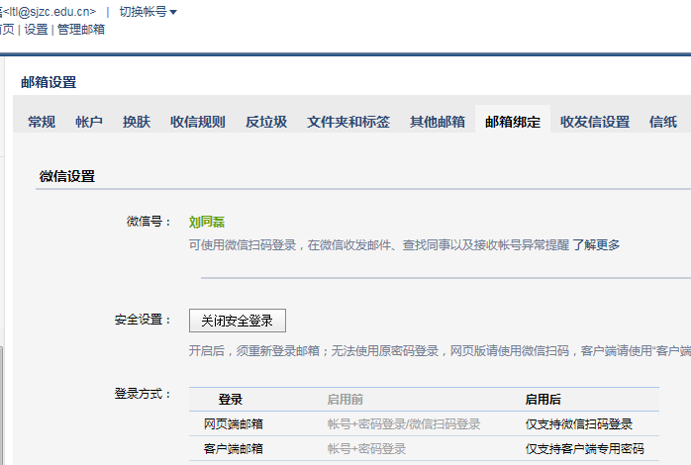

- 自助查询
查看所有详细操作记录
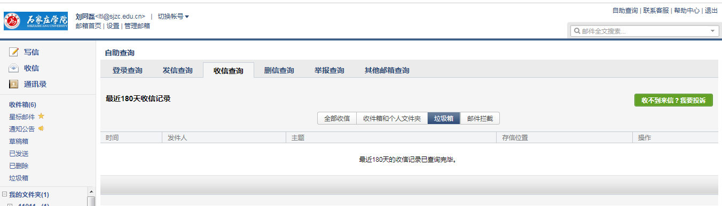

- 解绑微信
解绑微信，需联系管理员操作，解绑微信后，邮箱将不可登录。提交解绑申请前，需自行备份邮箱内的数据。

